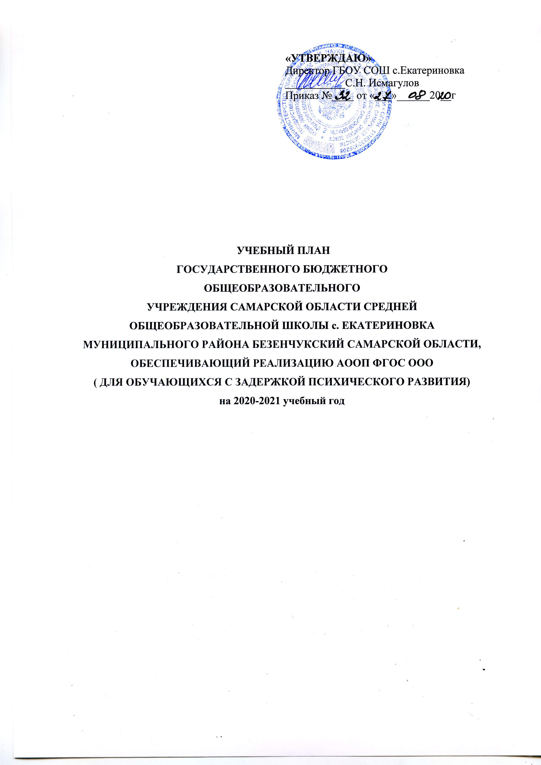

Пояснительная записка
к учебному плану обучения на дому для обучающихся с ЗПР
на 2020-2021 учебный год

  - Учебный план инклюзивного обучения детей с ЗПР ГБОУ СОШ с. Екатериновка (далее – образовательной организации) на 2020-2021 учебный год составлен на основании следующих нормативных документов:
- Закон от 29.12.2012г. №273-ФЗ «Об образовании в Российской Федерации».
- . Приказа Министерства образования и науки РФ от 17.12.2010 №1897 «Об утверждении и введении в действие федерального государственного образовательного стандарта основного общего образования» (в редакции от 29.12.2014 №1644);
- Приказ Минобрнауки РФ от 18.12.2012г. №1060 «О внесении изменений в федеральный образовательный стандарт начального общего образования, утвержденный Приказом Министерства образования и науки РФ от 6 октября 2009г. №373»
- Приказ Минобрнауки РФ от 31.03.2014 №253 «Об утверждении федерального перечня учебников, рекомендованных к использованию при реализации имеющих государственную аккредитацию образовательных программ начального общего, основного общего, среднего общего образования»
- Приказ Минобрнауки РФ от 30.08.2013 №1015 «Об утверждении Порядка организации и осуществления образовательной деятельности по основным общеобразовательным программам – образовательным программам начального общего, основного общего и среднего общего образования
- Постановление главного государственного санитарного врача РФ от 10.07.2015 № 26 об утверждении СанПиН 2.4.2.3286-15 «Санитарно-эпидемиологические требования к условиям и организации обучения и воспитания в организациях, осуществляющих образовательную деятельность по адаптированным основным общеобразовательным программам для обучающихся с ограниченными возможностями здоровья»
- Письма МОиН Самарской области от 17.02.2016г № МО-16-09-01/173- ТУ «О внеурочной деятельности»;
- Концепцией Федерального государственного образовательного стандарта для обучающихся с ограниченными возможностями здоровья
- Письмом Минобрнауки России от 19.08.2016г № 07-3517 « Об учебниках для обучающихся с ОВЗ»
- Приказом Министерства образования и науки Российской Федерации от 10.04.2002г № 29/2065-п « Об утверждении учебных планов специальных( коррекционных)образовательных учреждений для обучающихся, воспитанников с отклонениями в развитии»

  - В соответствии с Уставом образовательная организация осуществляет образовательный процесс в соответствии с уровнями общеобразовательных программ трех ступеней общего образования: I ступень – начальное общее образование, II ступень – основное общее образование, III ступень – среднее общее образование, в том числе обучающихся с ослабленным здоровьем и с задержкой психического развития в индивидуальном режиме на дому.
  - Учебный план образовательной организации обеспечивает выполнение гигиенических требований к режиму образовательного процесса и предусматривает:
- 5-летний срок освоения образовательных программ основного общего образования для V – IX классов;

Устанавливается следующая продолжительность учебного года:

- V – IX классы – не менее 34 учебных недель (не включая летний экзаменационный период);

Промежуточная аттестация проводится по итогам освоения образовательной программы: на первой и второй ступени обучения – за четверти, на третьей ступени обучения – за полугодия.
  - Обучение учащихся 5-9 классов на дому для ЗПР организуется в режиме пятидневной недели. Образовательная недельная нагрузка равномерно распределяется в течение всей учебной недели, при этом объем максимальной допустимой нагрузки в течение дня следующий:
для обучающихся IV класса – не более 5 уроков;
для обучающихся VII класса – не более 5 уроков.
Продолжительность уроков составляет 40 минут.
Расписание уроков составляется индивидуально для каждого ученика.
Учебные занятия начинаются в 09.10 часов утра. Проведение «нулевых» уроков не допускается в соответствии с санитарно-эпидемиологическими нормами и правилами.

Основным принципом организации обучения на дому является обеспечение щадящего режима проведения занятий. Каждый обучающийся имеет индивидуальный график учебных занятий.
  - Объем домашних заданий (по всем предметам) планируется таким образом, чтобы затраты времени на его выполнение не превышали (в астрономических часах): в IX классе – 2,5 ч.

1.6.Основная образовательная программа основного общего образования в IX классе реализуется образовательной организацией в соответствии с ФГОС ООО, утверждённым приказом Министерства образования и науки РФ от 17.12.2010 №1897 через организацию урочной и внеурочной деятельности с соблюдением требований государственных санитарно-эпидемиологических правил и нормативов.
Формы организации образовательной деятельности, чередование учебной и внеурочной деятельности в рамках реализации основной образовательной программы основного общего образования определяет образовательная организация.
1.7.Учебный план обучения на дому 5-9 класса обеспечивает введение в действие и реализацию требований ФГОС ООО, определяет общий объём нагрузки и максимальный объём аудиторной нагрузки обучающихся, состав и структуру обязательных предметных областей.
1.8.В учебном плане обучения на дому 5-9 класса предусматривается работа в режиме 5-дневной учебной недели, при этом предельно допустимая аудиторная нагрузка не превышает норму, установленную СанПиН 2.4.2.2821-10.
1.9.Учебный план обучения на дому состоит из двух частей, направленных на достижение результатов, определяемых ФГОС ООО: обязательной части и части, формируемой участниками образовательных отношений (обучающимися, их родителями (законными представителями), педагогическим коллективом).
1.10.Обязательная часть учебного плана обучения на дому определяет состав учебных предметов обязательных предметных областей и учебное время, отводимое на их изучение по классам (годам) обучения.
Предметная область «Филология» представлена предметами «Русский язык», «Литература», «Иностранный язык». Учебный предмет «Иностранный язык» реализуется через изучение английского языка.
Предметная область «Математика и информатика» реализуется предметами «Математика» и «Информатика».
Предметная область «Общественно-научные предметы» представлена предметами «История», «География» и « Обществознание».
Предметная область «Естественнонаучные предметы» представлена предметом «Биология».
Предметная область «Искусство» представлена предметом « Искусство».
Предметная область «Технология» представлена предметом «Технология». Изучение учебного предмета «Технология» обеспечивает активное использование знаний, полученных при изучении других учебных предметов; формирование и развитие умений выполнения учебно-исследовательской и проектной деятельности; формирование представлений о социальных и этических аспектах научно-технического прогресса. Учебный предмет «Технология» с учетом возможностей образовательной организации (наличие мастерских, оборудования и соответствующих инструментов) изучается в рамках направлений: «Технология. Технический труд», «Технология. Обслуживающий труд». Выбор направления обучения исходит из образовательных потребностей и интересов обучающихся, не проводится по гендерному признаку.
Предметная область «Физическая культура и основы безопасности жизнедеятельности» представлена предметом «Физическая культура».
1.11.Часть учебного плана, формируемая участниками образовательных отношений, определяет время, отводимое на изучение содержания образования, обеспечивающего реализацию интересов и потребностей обучающихся, их родителей (законных представителей), педагогического коллектива образовательной организации, предусматривает увеличение учебных часов, введение учебных курсов, обеспечивающих интересы и потребности участников образовательных отношений, другие виды учебной, воспитательной, спортивной и иной деятельности обучающихся.
В целях сохранения преемственности при изучении учебного предмета «Обществознание» 1 час в неделю части учебного плана, формируемой участниками образовательных отношений, отводится на изучение учебного предмета «Обществознание» в 7 классе.
В целях технологической подготовки учащихся ученик приходит 2 ч в неделю на совместное занятие с классом для изучение учебного предмета «Технология» .
В связи с необходимостью повышения роли физической культуры в воспитании современных школьников, укреплении их здоровья, привития навыков здорового образа жизни 3 часа в неделю ученик совместно занимается с классом по учебному предмету «Физическая культура» . Также ученик совместно с классом изучает предмет « Искусство»
1.13. План внеурочной деятельности обеспечивает учет индивидуальных особенностей и потребностей обучающихся через организацию внеурочной деятельности. План внеурочной деятельности определяет состав и структуру направлений, формы организации, объем внеурочной деятельности на уровне основного общего образования с учетом интересов обучающихся и возможностей образовательной организации. Внеурочная деятельность в 5-9 классе направлена на социализацию обучающихся, интеграцию обучающихся в общество, развитие коммуникативных навыков, расширение кругозора, развитие познавательных интересов.
Внеурочная деятельность организуется по направлениям развития личности: спортивно-оздоровительное, духовно-нравственное, социальное, общеинтеллектуальное, общекультурное.
Коррекционно - развивающая область, согласно требованиям Стандарта, является обязательной частью внеурочной деятельности. Коррекционно-развивающая деятельность представлена групповыми и индивидуальными коррекционно-развивающими занятиями с логопедом и психологом, направленными на коррекцию дефекта и формирование навыков адаптации личности в современных жизненных условиях.
Выбор коррекционно -развивающих курсов для индивидуальных и групповых занятий, их количественное соотношение, содержание осуществляться ГБОУ СОШ с. Екатериновка самостоятельно, исходя из психофизических особенностей обучающихся с ЗПР на основании рекомендаций ПМПК .. На индивидуальные коррекционные занятия отводится до 25 мин., на групповые занятия – до 40 минут. Реализация специальных задач по коррекции и компенсации нарушений психического развития обучающихся проводится на всех уроках ( индивидуальная работа ) и в сочетании со специальными индивидуальными и групповыми (подгрупповыми) коррекционно–развивающими занятиями. Коррекционные курсы являются необходимым условием преодоления нарушений в психофизическом и речевом развитии обучающихся данной категории, дополняют и расширяют возможность обучающихся в успешном овладении знаниями, умениями и навыками программного материала.. Внеурочная деятельность формируется из часов, необходимых для обеспечения индивидуальных потребностей обучающихся с ОВЗ и в сумме составляет 10 часов в неделю на каждый класс, из которых не менее 5 часов предусматривается на реализацию обязательных занятий коррекционной направленности, остальные - на развивающую область с учетом возрастных особенностей учащихся и их физиологических потребностей. Время, отведенное на внеурочную деятельность, не учитывается при определении максимально допустимой недельной нагрузки обучающихся, и недолжно допускать перегрузку обучающихся в течении учебного дня, но учитывается при определении объемов финансировании, направляемых на реализацию образовательной программы. План внеурочной деятельности направлен в первую очередь на достижение обучающимися планируемых результатов освоения адаптированной основной образовательной программы начального общего образования.

Предметные области |  | Учебные предметы | Количество часов в неделю
 |  |  | 5 класс | 6 класс | 7класс | 8 класс | 9класс
Обязательная часть
Русский язык и литература |  | Русский язык | 5 | 6 | 4 | 3 | 3
 |  | Литература | 3 | 3 | 2 | 2 | 3
 |  | Иностранный язык | 3 | 3 | 3 | 3 | 3
Математика и информатика |  | Математика | 5 | 5 | 5 | 5 | 5
 |  | Информатика |  |  | 1 | 1 | 1
Естественнонаучные предметы |  | Биология | 1 | 1 | 2 | 2 | 2
 |  | Химия |  |  |  | 2 | 2
 |  | Физика |  |  | 2 | 2 | 2
Общественно-научные предметы |  | География | 1 | 1 | 2 | 2 | 2
 |  | История | 2 | 2 | 2 | 2 | 2
 |  | Обществознание |  | 1 | 1 | 1 | 1
Искусство |  | Искусство | 2 | 2 | 2 | 1 | 1
Технология |  | Технология | 2 | 2 | 1 | 1
Физическая культура и основы безопасности жизнедеятельности |  | Физическая культура | 2 | 2 | 2 | 2 | 2
 |  | ОБЖ |  |  |  | 1 | 1
Итого |  |  | 26 | 28 | 29 | 30 | 30
Часть, формируемая участниками образовательного процесса |  |  | 3 | 2 | 3 | 3 | 3
Физическая культура и основы безопасности жизнедеятельности | ОБЖ |  |  |  | 1
 | Физическая культура |  | 1 | 1 | 1 | 1 | 1
Основы духовно-нравственной культуры народов России | ОРКСЭ |  | 1
Естественнонаучные предметы | Биология |  |  | 1
Общественно-научные предметы | Обществознание |  | 1
Технология | Технология |  |  |  | 1
 | Черчение |  |  |  |  | 1 | 1
 | Инфомационная безопасность |  |  |  |  | 1
 | Предпрофильная подготовка |  |  |  |  |  | 1
Максимально допустимая аудиторная учебная нагрузка при 5-ти дневной неделе |  |  | 29 | 30 | 32 | 33 | 33
Внеурочная деятельность |  |  | 10 | 10 | 10 | 10 | 10
Направления | Форма организации
Коррекционно-развивающая область | Основы безопасности жизнедеятельности |  | 2 | 2 | 2 | 2 | 2
 | Коррекционно- развивающие занятия с психологом |  | 3 | 3 | 3 | 3 | 3
Спортивно- оздоровительное | Спортивные игры |  | 1 | 1 | 1 | 2 | 2
Общеинтеллектуальное | Курс «Формирование функциональной грамотности учащихся» |  | 1 | 1 | 2 | 2 | 2
 | Кружок « Мой друг компьютер» |  | 1 | 1
Социальное | «Волонтер» |  | 1 | 1 |  |  | 1
Духовно-нравственное | «ЮнАрмия» |  | 1 |  | 1 | 1
 | Курс «История Самарского края» |  |  | 1 | 1
Предпрофильная подготовка
ИТОГО |  |  | 38 | 39 | 41 | 42 | 42

